ПСИХОЛОГИЧЕСКИЕ ОСОБЕННОСТИ
ДЕТЕЙ 3 – 4 ЛЕТ

- Мышление наглядно – образное
- Общение ситуативно – деловое
- Взрослый интересен как источник способов деятельности, партнёр по игре и творчеству
- Связная речь в стадии формирования
- Отвечает на вопрос «Что делает?»
- Учится понимать прилагательные
- Способ передачи информации – показ реального явления
- Эмоции сильные, легко переключаемые
- До 3,5 лет – кризис «Я сам»
- Возраст конфликтный со взрослыми
- Объект познания – предметы «здесь и теперь»
- Способ познания– конструирование и экспериментирование
- Условие успешности – развивающая среда плюс партнёрство со взрослым
- Появляется игровое действие
- Игра партнёрская – со взрослым или индивидуальная – с игрушками
- Внимание и память непроизвольны
- Высокая чувствительность к физическому дискомфорту
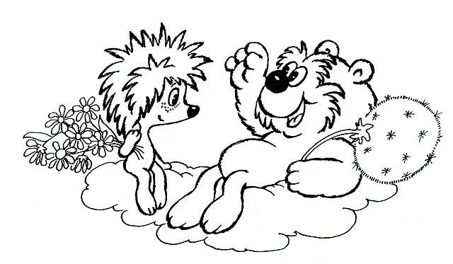

ПОКАЗАТЕЛИ УСВОЕНИЯ
СОЦИАЛЬНЫХ НОРМ И ПРАВИЛ

- Учатся вежливости: называть взрослого по имени и отчеству, здороваться и прощаться
- Учатся благодарить взрослого, сверстника за оказанную помощь, внимание
- Учатся бережно относиться к вещам, игрушкам; пользоваться ими по назначению; убирать на место. Замечать поломанную игрушку, просить взрослого починить её
- Учатся соблюдать элементарные правила поведения: вести себя спокойно, не кричать, не мешать окружающим
- Учатся доброте, взаимопомощи, дружбе. Учатся помогать друг другу, вместе пользоваться игрушками, книгами. Говорить правду, не обманывать; внимательно слушать сверстника, разговаривать в приветливой форме

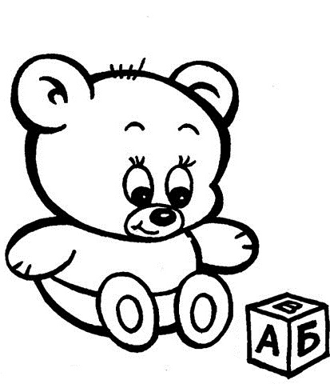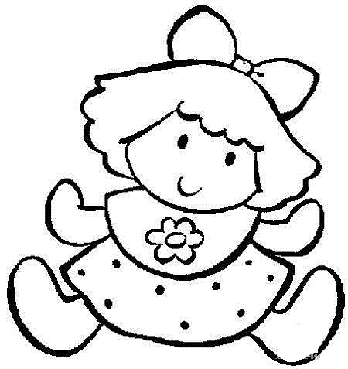

УМЕНИЯ И НАВЫКИ
Культурно – гигиенические
- Формируется привычка следить за своим внешним видом, опрятностью в одежде
- Учатся правильно пользоваться расчёской, мылом, сухо вытираться после умывания, вешать полотенце на своё место
- Формируются навыки еды: не крошить хлеб, не проливать пищу, пережёвывать пищу с закрытым ртом
- Учатся правильно пользоваться ложкой, вилкой
Математика
- Находят в окружающей обстановке много предметов и один
- Сравнивают группы предметов, используя приёмы наложения и приложения, выражают словами каких предметов больше, каких меньше, каких поровну
- Сравнивают два предмета, разные по величине (длине, высоте)
- Узнают и называют круг, квадрат
- Учатся ориентироваться в пространстве. Понимают слова: верхняя, нижняя, слева, налево, справа, направо
- Формируется представление о частях суток: утро – вечер, день – ночь
Продуктивная деятельность
- Знают и называют основные детали строительного материала
- Сооружают несложные постройки, изменяют их, надстраивая или заменяя одни детали другими
- Знают и называют основные цвета и их оттенки
- Правильно работают карандашом и кистью
- Подбирают цвет, соответствующий предмету; изображают простейшие предметы и явления действительности
- В лепке применяют разные приёмы: скатывание прямыми, круговыми движениями, сплющивание, соединение, защипывание краёв формы кончиками пальцев
- Учатся правильно пользоваться ножницами
- Создают изображения путём наклеивания готовых форм

